朝倉駅周辺整備事業 北街区まちづくりに関する事業者意向調査シート
企業名
担当者氏名
連絡先 TEL：
Mail:

北街区では、民間収益施設（商業施設、駐車場）とオープンスペース（広場や緑地等を含む市民が集い、交流・滞在し、イベントを実施できる場所）、図書館（子育て施設を含む）を検討しています。それらの機能や配置・規模、事業手法等についてお聞かせください。

①民間収益施設
質問１：北街区において、にぎわいを創出するために、民間収益施設はどのような機能の導入が良いと考えますか。また、それらはどのくらいの規模が適切と考えますか。必要な駐車場の規模についても教えてください。

②オープンスペース
質問２：オープンスペースは、平時は市民の憩いの場となり、土日はイベントを開催し、多様な使われ方ができる公共公益にも資する空間を想定していますが、このような場の具体的な使われ方の可能性や例を教えてください。
また、オープンスペースはどのくらいの規模で、どのような仕様、設備があると望ましいですか。
③民間収益施設とオープンスペースの事業性
質問３：オープンスペースの事業スキームについて、以下の（１）（２）のように、整備・所有・管理運営を民間による収益事業の収益で実施することは可能でしょうか。また、参画しやすい事業スキームとその条件を教えてください。
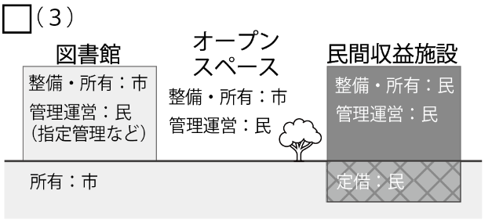
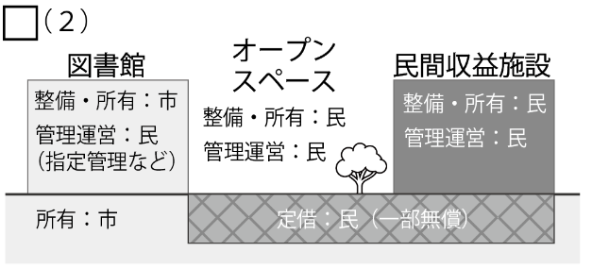
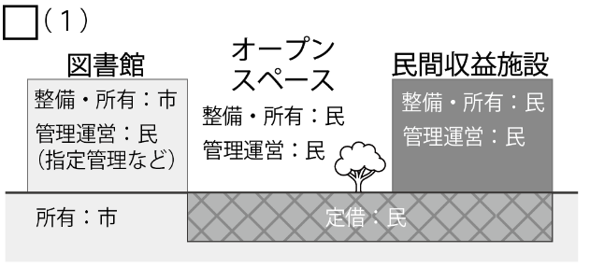

(4)その他（自由記入）

④施設配置（ゾーニング、コンセプト）
質問４：北街区のにぎわい創出に向けて、図書館施設（子育て施設含む）、民間収益施設（商業施設、駐車場）、広場や緑地等のオープンスペースの配置の考え方、コンセプトをご教示ください。可能であれば図（任意の図面でも可）にてお示しください。
※図書館施設（子育て施設含む）の必要な敷地面積は約5,500㎡を想定
配置の考え方・コンセプト：
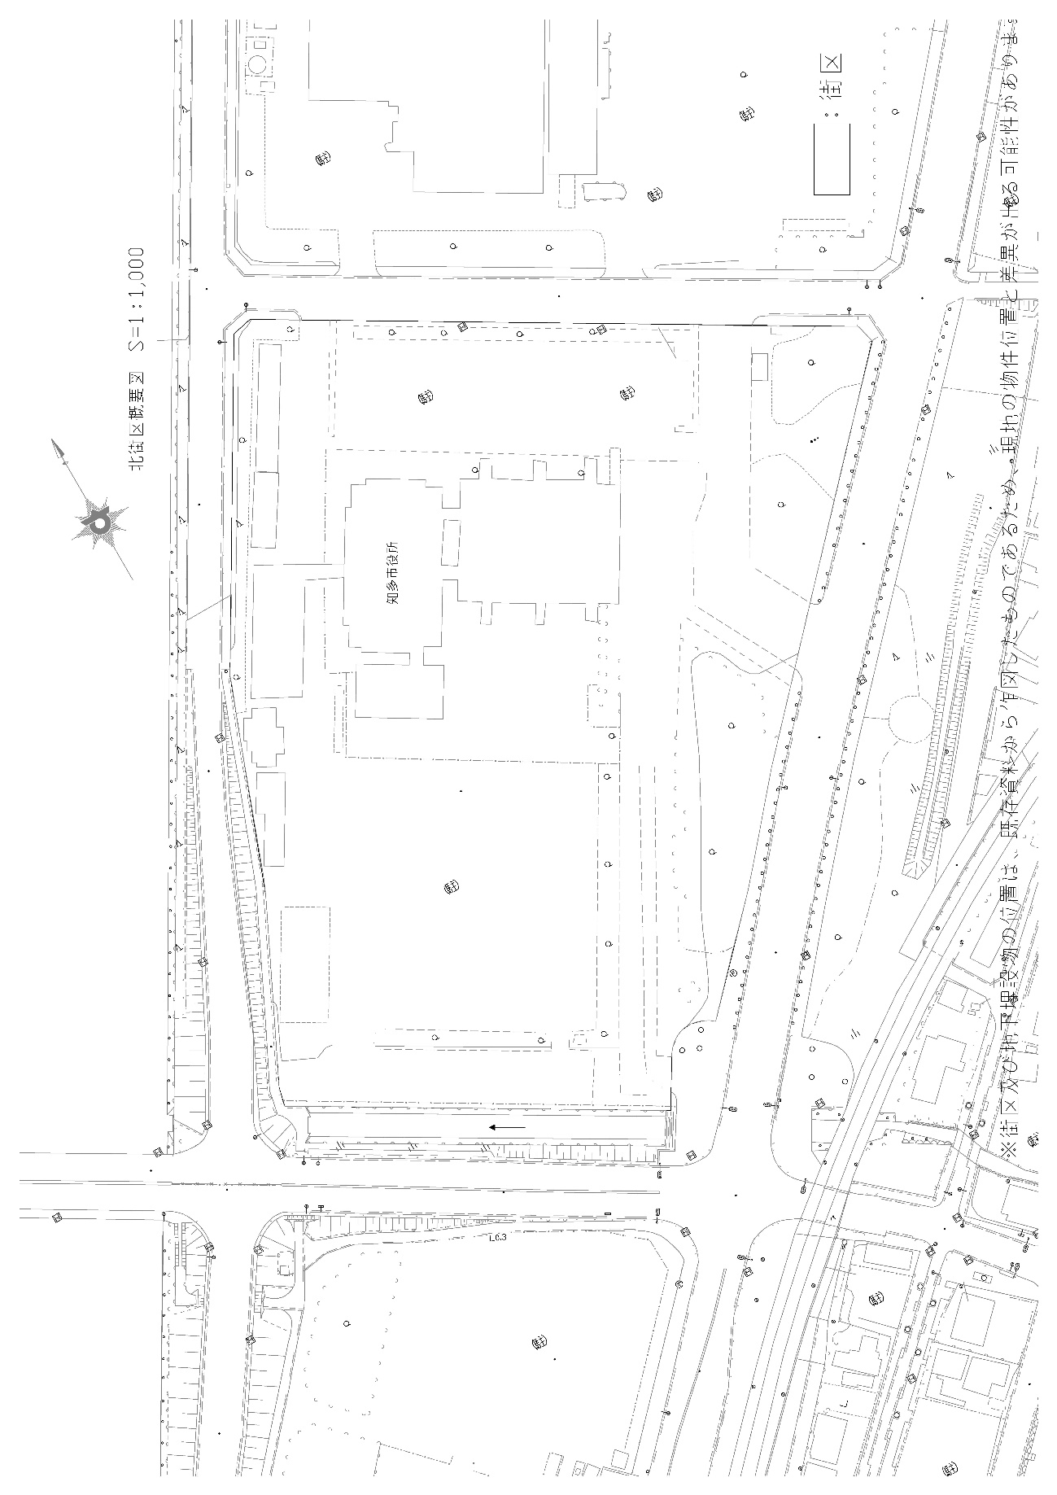
配置図：
⑤その他
質問５：公共施設（図書館や既存周辺の文化施設、スポーツ施設等）と民間収益施設
の親和性について、にぎわいづくりのために、必要な機能や考え方を教えてください。
また、図書館や子育て施設にもあるとよいと思われる機能があれば教えてください。

⑤その他
質問６：事業者公募に向けた参加意欲や今後市に期待することを教えてください。
また、事業参加要件もあれば教えてください。

⑤その他
質問７：参考になる実績等があれば教えてください。

⑤その他
質問８：その他ご意見があればお聞かせください。

